Муниципальное бюджетное образовательное учреждение «Средняя общеобразовательная школа №18»

Составил: учитель начальных классов
Золотоверхая Надежда Николаевна

г. Нижневартовск, 2014 г.
11 занятие.
Дары моря.
Задачи занятия | Формировать представление о морских съедобных растениях и животных, о многообразии блюд, которые могут быть из них приготовлены. Формировать представление о пользе морепродуктов, важности включения их в рацион.
Основные понятия | Морепродукты.
Планируемые результаты  - Личностные | Проявлять интерес к научно-популярной литературе.
- Метапредметные  - Познавательные | Умение находить ответы на вопросы, используя энциклопедии, дополнительный материал, свой жизненный опыт.
- Коммуникативные | Умение слушать и понимать речь других, отвечать на вопросы учителя.
- Регулятивные | Научиться в сотрудничестве с учителем ставить новые учебные задачи.
Тип занятия | Занятие – путешествие.
Ход занятия. Формы и методы занятия. | 1. Путешествия не по суше, а по дну моря (звучит музыка, дети закрывают глаза и «погружаются» в подводный мир). Все занятие сопровождается слайдами. Что вы видите? Разнообразие каких рыб? (судак, кефаль, скумбрия, ставрида, камбала, форель, семга, треска, угорь … и др.) Кого вы еще видите на дне морском? (крабы, креветки, кальмары, мидии, устрицы) А их употребляют в пищу?  2. Работа в парах. Задание для парной работы: найдите в энциклопедии информацию о том, чем богаты эти морепродукты. Что ещё люди употребляют в пищу? (морская капуста) Какие блюда можно приготовить из морепродуктов?  3. Просмотр видеофильма.  4. Реклама мам и бабушек о рецептах из морепродуктов.  5.Коллективное составление меню из морепродуктов.  6. Задание по рабочей тетради, стр.54 – 58.
Партнёры | Мамы, бабушки.
Творческие задания к следующему занятию | Сделать коллаж о морских рыбах.
Дополнительный материал | 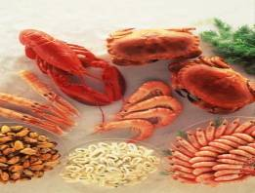

12 занятие.
«Кулинарное путешествие» по России.
Задачи занятия | Формировать представление о кулинарных традициях и обычаях как составной части культуры народа. Расширять представление о кулинарных традициях и обычаях нашего округа, а также о традициях и обычаях, сложившихся в других регионах нашей страны.
Основные понятия | Кулинария, кулинарные традиции и обычаи.
Планируемые результаты  - Личностные | Учиться оценивать результаты своего труда и одноклассников.
- Метапредметные  - Познавательные | Умение ориентироваться в своих знаниях.
- Коммуникативные | Умение слушать и понимать речь других.
- Регулятивные | Проявлять познавательную инициативу в учебном сотрудничестве.
Тип занятия | Праздник.
Ход занятия. Формы и методы занятия. | 1. Праздник у нас необычный, а очень вкусный. За праздничным столом мы будем путешествовать по многим регионам нашей страны т.к. наш класс многонациональный. На нашем столе представлены блюда кухни разных народов. Коренные народы нашего округа - это … ханты и манси. Кто знает, что в основном употребляют в пищу ханты и манси? (рыба, оленина)  2.Презентация. Выступают представители семей с представлением своего национального блюда.
Партнёры | Родители.
Творческие задания к следующему занятию | Класс делится на 4 команды и по жребию вытягивают название страны. Каждая команда составляет меню, соблюдая кулинарные традиции данной страны.
Дополнительный материал | 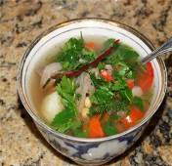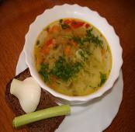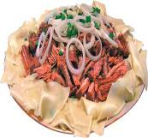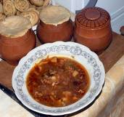  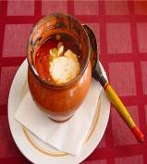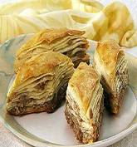

13 занятие.
Что можно приготовить, если выбор продуктов ограничен.
Задачи занятия | Расширять представление о блюдах, которые могут быть приготовлены из традиционных «обычных» продуктов. Развивать интерес к приготовлению пищи.
Основные понятия | Кулинария, питание, здоровье, блюда.
Планируемые результаты  - Личностные | Способность обсуждать и оценивать результаты деятельности.
- Метапредметные  - Познавательные | Строить логическое рассуждение, включающее установление причинно – следственных связей.
- Коммуникативные | Умение осуществлять взаимный контроль и оказывать в сотрудничестве необходимую помощь.
- Регулятивные | Самостоятельно учитывать выделенные учителем ориентиры действия в новом учебном материале.
Тип занятия | Ролевая игра
Ход занятия. Формы и методы занятия. | 1. Сюжетно – ролевой игра «Мы повара». Класс делится на 4 команды. Каждой команде выдаётся набор продуктов, из которых надо приготовить как можно разнообразных блюд. (приложение)  1 команда получает яйца, молоко и творог. 2 команда– капусту. 3 команда – картофель. 4 команда – морковь.  2. Реклама блюд.  3. Обсуждение блюд, которые составили мамы, бабушки, учитель.  4. Задание по рабочей тетради, стр.65 – 67.  5. Составляем совместно меню.  6. В конце занятия проводится викторина по названиям блюд.
Партнёры | Мамы, бабушки, учитель.
Творческие задания к следующему занятию | Группа ребят готовит инсценировку «На Дне рождении». Учёный совет готовит правила этикета.
Дополнительный материал | 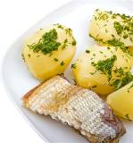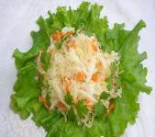

14 занятие.
Как правильно вести себя за столом.
Задачи занятия | Развивать представление об этикете как норме культуры, важности соблюдения правил поведения за столом. Формировать представление о праздничной сервировке стола.
Основные понятия | Этикет, правила поведения за столом, сервировка.
Планируемые результаты  - Личностные | Развитие этических чувств.
- Метапредметные  - Познавательные | Находить ответы на вопросы, используя свои знания, полученные на занятиях.
- Коммуникативные | Умение формулировать собственное мнение и позицию.
Ррегулятивные | Преобразовывать практическую задачу в познавательную.
Тип занятия | Итоговое практическое занятие «За чашкой чая»
Ход занятия. Формы и методы занятия. | 1. Занятие проходит в форме круглого стола за чашкой чая. В начале занятия Учёный совет рассказывает о правилах этикета за столом, сопровождая рассказ слайдами.  2. Инсценировка «На Дне рождении» (отражены положительные и отрицательные стороны этикета).  3. Свободный микрофон. Ребята высказывают своё отношение к мини -спектаклю.  4. Практическая работа. Дети сами накрывают стол и пьют чай, приглашая гостей. За круглым столом ребята делятся впечатлениями о занятиях.
Партнёры | Родители, учитель.
Дополнительный материал | 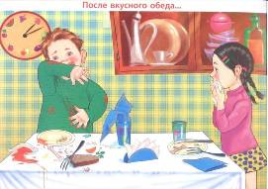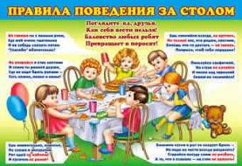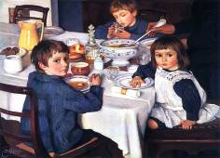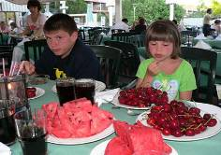

Приложение.
5 занятие. Где и как готовят пищу .
 |  |  |  |  |  |  |  |  |  |  | 6. |  |  |  |  |  | 7.
 |  |  |  |  |  |  |  |  |  |  | д |  |  |  |  |  | н
 |  |  |  |  |  |  |  |  | 5. |  | о |  |  |  |  |  | о
 |  |  |  |  |  |  |  |  | в |  | с |  |  |  |  |  | ж
1. | э | л | е | к | т | р | и | ч | е | с | к | а | я |  | п | л | и | т | а
 | л |  |  |  |  |  |  |  | н |  | а |  |  |  |  |  | к
 | е |  |  |  |  |  |  |  | ч
 | к |  |  |  |  |  |  |  | и
 | т |  |  |  |  |  |  |  | к
 | р
 | о
2. | м | и | к | с | е | р
 | я
3. | с | о | к | о | в | ы | ж | и | м | а | л | к | а
 | о
 | р
 | у
 | б
 | к
 | а

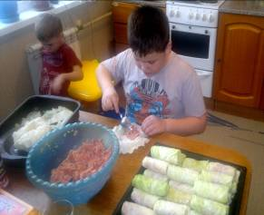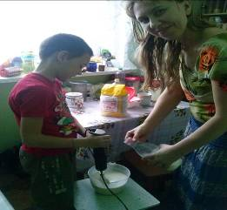

10 занятие. Что и как можно приготовить из рыбы.
 |  |  |  |  |  |  |  | 4.
 |  |  |  |  |  |  |  | я
 |  |  |  |  |  |  |  | з
 |  | 1. | к | а | р | а | с | ь |  | 5.
 |  |  |  |  | ы |  |  |  |  | щ
 |  |  |  |  | б |  |  |  |  | у
2. | к | р | а | с | н | о | п | ё | р | к | а
 |  |  |  |  | о |  |  |  |  | а
 |  |  |  |  | е
 |  |  |  |  | м
 |  |  | 3. | л | е | щ
 |  |  |  |  | н
 |  |  |  |  | ю

8 занятие. Блюда из зерна.
Видео.
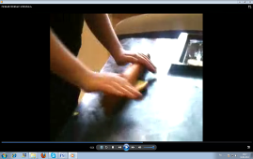
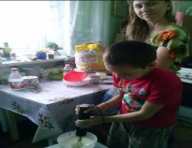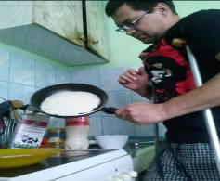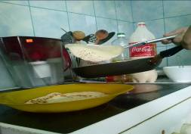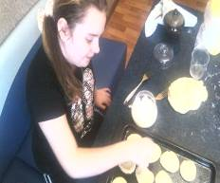
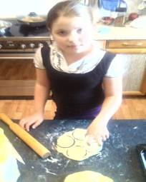

12 занятие. «Кулинарное путешествие» по России.
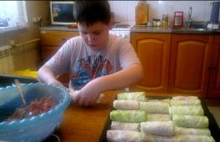

13 занятие. Что можно приготовить, если выбор продуктов ограничен.
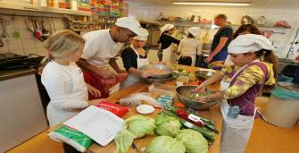
10 занятие. Что и как можно приготовить из рыбы.
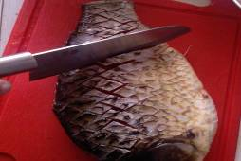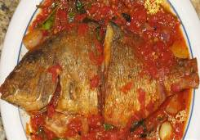
9 занятие. Какую пищу можно найти в лесу.
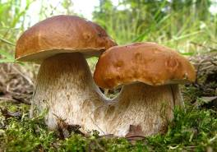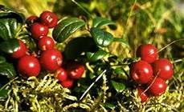
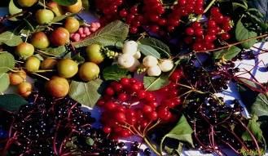
6 занятие. Как правильно накрыть стол .
